Note de service

Direction

Service

29-08-2022

# Titre de chapitre

## Titre de niveau 1

Texte normal

### Titre de niveau 2

1. liste numérotée
2. liste numérotée

* liste à puce
* liste à puce

Code et graphique:

data(CO2)  
  
ggplot2::ggplot(  
 data = CO2,  
 mapping = ggplot2::aes(  
 x = conc, y = uptake,  
 color = Plant  
 )  
 ) +  
 ggplot2::geom_point() +  
 ggplot2::geom_smooth(se = FALSE) +  
 ggplot2::facet_wrap(facets = ggplot2::vars(Treatment)) +  
 ggplot2::theme_light()

`geom_smooth()` using method = 'loess' and formula 'y ~ x'

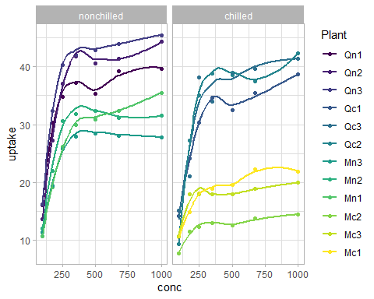

Tableau

knitr::kable(head(CO2))

| Plant | Type | Treatment | conc | uptake |
| --- | --- | --- | --- | --- |
| Qn1 | Quebec | nonchilled | 95 | 16.0 |
| Qn1 | Quebec | nonchilled | 175 | 30.4 |
| Qn1 | Quebec | nonchilled | 250 | 34.8 |
| Qn1 | Quebec | nonchilled | 350 | 37.2 |
| Qn1 | Quebec | nonchilled | 500 | 35.3 |
| Qn1 | Quebec | nonchilled | 675 | 39.2 |